В МБОУ «Кадошкинская СОШ» с 17-27 октября 2016 года во всех классах прошли уроки безопасности школьников в сети Интернет. На воспитательных часах мы поговорили о мире, с которым сталкиваемся каждый день – о мире интернета. Интернет – это интересный и увлекательный мир, который позволяет нам узнавать мир интересного, общаться с людьми в разных концах света, играть в интересные игры и делиться с другими своими мыслями и увлечениями. Но, как и в любом другом мире в интернете есть свои правила, которых надо строго придерживаться, для того, чтобы избежать неприятных и опасных ситуаций. Но сегодня проблема безопасности детей в интернете встала особенно остро. Аудитория пользователей всемирной сети все расширяется, и ее большую часть составляют дети и подростки, которые не полностью осознают угроз, которые могут ждать в виртуальном пространстве.
Именно поэтому воспитательные часы мы посвятили теме «Безопасный интернет».
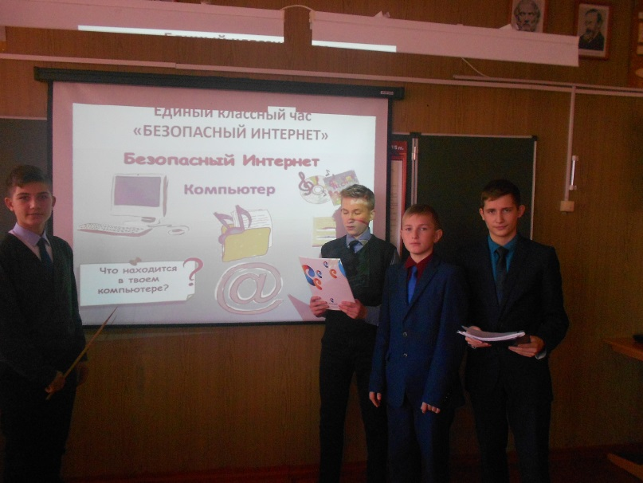
Мы надеемся, что они научат ребят многим правилам поведения в интернете, познакомят с угрозами, которые несет интернет и отметят положительные моменты пользования сетью.
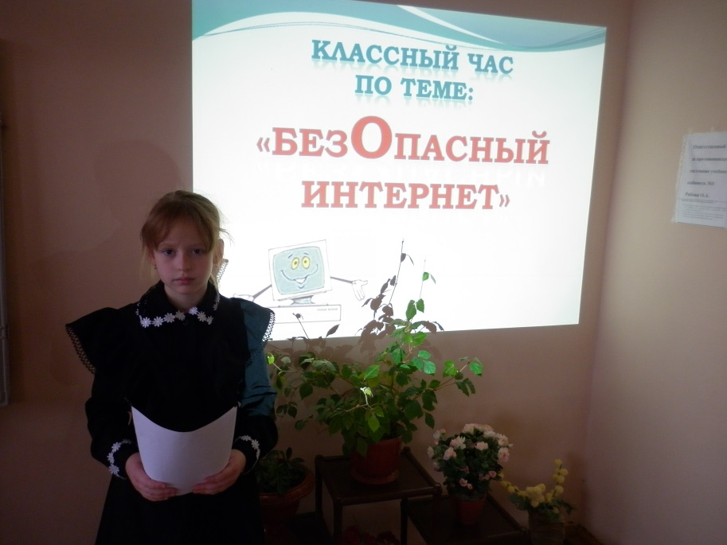

Интернет – очень мощный ресурс, который значительно облегчает жизнь человека и открывает почти неограниченные возможности для самореализации и саморазвития юной личности, общения, обучения, досуга. Но, вместе с тем, в интернете достаточно много опасностей, как для детей, так и для взрослых. Знание этих опасностей позволит их избежать.


